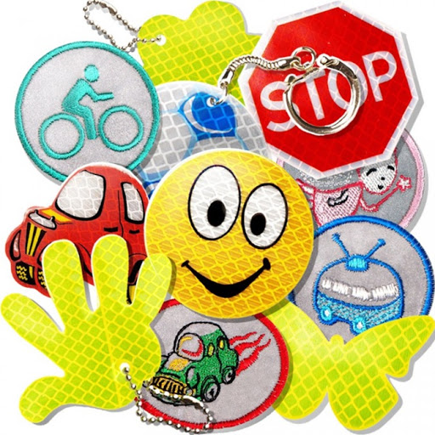
Очень важно задуматься о том, что в осенне-зимнее время начинает рано темнеть, и даже взрослый человек, одетый в темную одежду, для водителя при плохом уличном освещении становиться практически невидимым!
Как в этом случае обезопасить себя и ребенка? Для начала следует стараться использовать светлую или яркую одежду, лучше всего со световозвращающими элементами. Принцип их действия заключается в следующем: в темное время суток при попадании света от фар автомашины или уличного фонаря они начинают светиться, обозначая движение человека.
Для детей придумано уже большое количество разнообразных и интересных браслетов, значков, все чаще можно увидеть школьные портфели и рюкзаки со световозвращающими вставками, а также детские куртки и комбинезоны, это красиво и, самое главное, – безопасно!
Уважаемые пешеходы, помните, что ваша безопасность в ваших руках!

